Klappe die 1. und damit wieder einmal: „Auf ein Neues!“
Auch dieses Jahr, wer hätte es gedacht, steht Weihnachten wieder vor der Tür und beschenkt uns unfairer Weise nicht nur mit Lebkuchen und Geschenken. Dazu werden wir von eisigen Temperaturen überrascht, die uns netterweise beim morgendlichen „aus-dem-Haus-gehen“ recht herzlich begrüßen. Sei es in Form von zugefrorenen Autos, halb abgestorbenen und vor Kälte ganz roten Händen oder einer ungeplanten Rutschpartie auf dem Weg zur Arbeit.
Ungefähr so startete Anfang des Monats mein erster Praktikumstag bei Press 'n' Relations. Nur ohne Lebkuchen und Geschenke. Zugegeben, das klingt nicht unbedingt nach einem besonders vielversprechenden Start in den Tag. Doch endlich in der Agentur angekommen, ging es zum Glück nur noch bergauf für mich. Ich wurde von allen ganz herzlich begrüßt und fühlte mich von Anfang an wohl und willkommen. Gestärkt mit einer heißen Tasse Kaffee, womit man übrigens nie etwas falsch machen kann, taute ich so langsam aber sicher wieder auf.
Nun sitze ich hier und habe die Aufgabe, einen Blogeintrag über mich und was mir sonst noch so durch den Kopf schwirrt, zu verfassen. Alles klar! Dann komm ich doch am Besten gleich mal zur Sache. Nur blöd, dass einem das oft nicht so leicht fällt, wie anfangs gedacht. Mein Kopf denkt sich nämlich nur „Haha, so einfach mach’ ich’s dir nicht“ und hat ganz offensichtlich einen Mordsspaß, mir damit auf die Nerven zu gehen. Irgendwann scheint ihm das wohl doch zu langweilig zu werden und ich kann endlich mit meinem Blogeintrag weitermachen.
So, wo waren wir stehen geblieben? Ach genau, bei mir und wie ich bei Press 'n' Relations gelandet bin. Mein Name ist Roxanne Striegan, werde jedoch von den meisten Roxy genannt genau, wie das ROXY in Ulm☺ Nach der Realschule bin ich auf ein weiterführendes Gymnasium gegangen und habe dieses im Juli 2016 erfolgreich mit dem Abitur abgeschlossen. Hm ja, alles schön und gut, aber wie sollte es danach für mich weitergehen?
Wollte ich eine Ausbildung absolvieren und mein eigenes Geld verdienen? Oder wollte ich studieren und wenn ja, was denn nur? Ist eine Uni dafür besser geeignet oder vielleicht doch eine Hochschule? Und inwiefern unterscheiden sich die beiden nochmal?
Fragen über Fragen, worauf Google ungefähr eine Millionen Antworten ausspuckt und einem diese regelrecht um die Ohren haut, bis man den Wald vor lauter Bäumen nicht mehr sieht. Ich denke dieses Problem kenne nicht nur ich, sondern ungefähr 80 Prozent aller Abiturienten. Wer sich hier zu den anderen 20 Prozent zählen kann; Herzlichen Glückwunsch! Davon gehen womöglich einige erst einmal ins Ausland und gönnen sich ein Jahr Pause, um im darauffolgenden Jahr dann durchstarten zu können. Um ehrlich zu sein, beneide ich euch auch ein kleines bisschen darum. Denn wenn man sich das Wetter hier in Deutschland so anschaut, wünscht sich doch jeder den Sommer wieder herbei.
Nicht, dass ich nach meinem Abitur nur in der Sonne gefaulenzt und mich nirgends beworben hätte - im Gegenteil. Ich hatte mich bei einigen Unternehmen für ein duales Studium beworben, kassierte jedoch hauptsächlich Absagen. Im September begann ich dann doch ein Studium in München. Ich merkte jedoch recht schnell, dass es nicht das Richtige für mich war und entschied mich schließlich, das Studium abzubrechen und das kommende Jahr dafür zu nutzen, mich neu zu orientieren.
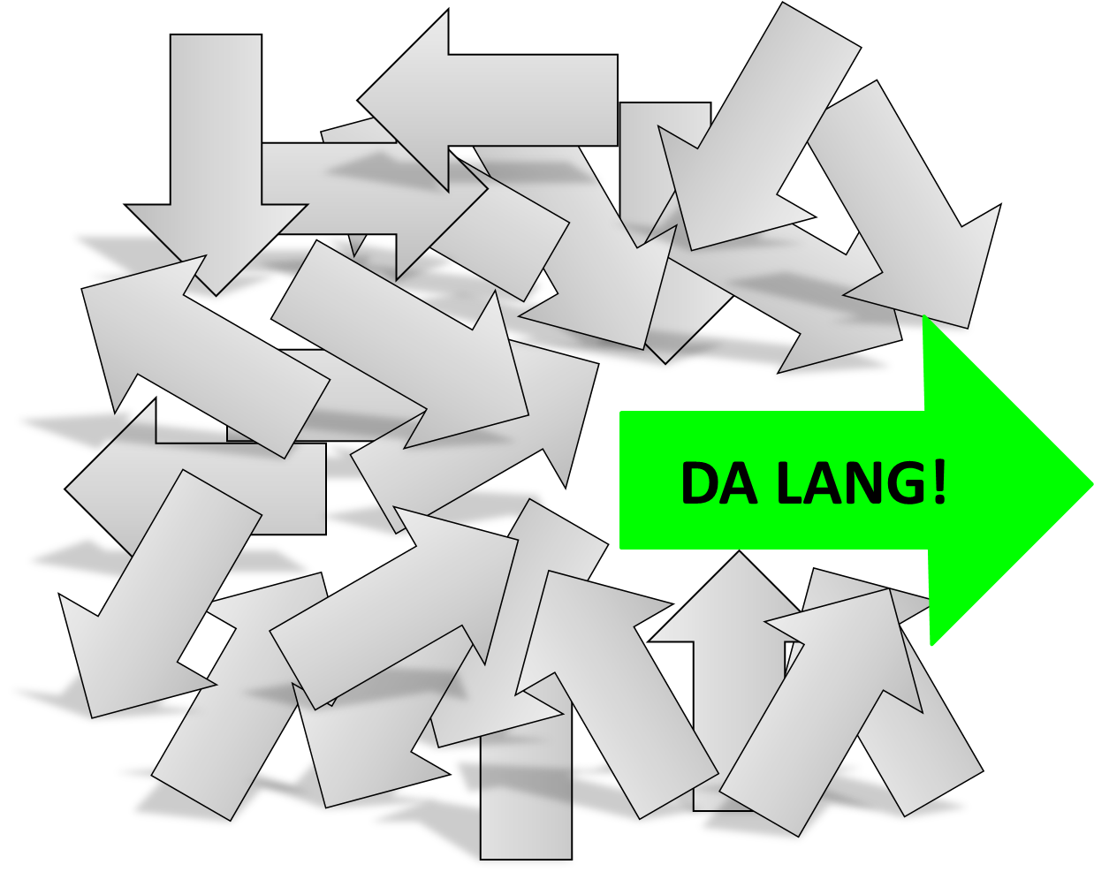
Zurückblickend, würde ich sagen, bereue ich diese Entscheidung nicht. Denn ich habe viele Erfahrungen sammeln können in dieser Zeit und dabei Dinge über mich und das Leben gelernt, die einem niemand, sei es in der Schule oder der Uni, beibringen kann. Ich habe gelernt, dass man das Leben und die Zukunft nicht voraus planen kann, denn am Ende kommt alles sowieso ganz anders. Vielleicht musste ich auch zuerst einen falschen Weg einschlagen, um herauszufinden was ich wirklich machen möchte. Denn wenn man das weiß, muss man sich theoretisch „nur“ noch trauen, die Abzweigung in die richtige Richtung zu nehmen. Vielleicht gelingt dieses Vorhaben nicht unbedingt beim ersten Versuch. Dann aber mit Sicherheit beim zweiten, dritten oder vierten. Im Endeffekt ist das auch relativ egal. Denn wie man so schön sagt: „Viele Wege führen nach Rom.“
Ich geb’s zu: Das ist, wie so vieles im Leben, leichter gesagt als getan. Den ersten Schritt in die richtige Richtung habe ich mit meinem Praktikum bei Press 'n' Relations schon einmal gewagt und auf diese Zeit freue ich mich sehr.
Nun heißt es also wieder einmal: „Auf ein Neues!“. Und zwar nicht nur für mich persönlich, ebenso für die Press ’n’ Relations Agentur und den Prakti-Blog. Denn hier ist ab sofort und für die nächsten drei Monate wieder eine neue Praktikantin mit am Start.
In diesem Sinne, wünsche ich allen einen guten Start ins wohlverdiente Wochenende und bis in 2 Wochen!

von Roxanne Striegan - Praktikant

